«Пасхальное яйцо» в средней группе.

Цели. Учить детей приему - пластилинографии.
Задачи. Развивать умение создавать оригинальные украшения пасхальных яиц способом аппликации (инкрустации) природными материалами.
Развивать мелкую моторику рук, интерес к лепке, воображение, творческое мышление, самостоятельность в выборе материалов и способов художественной выразительности.
Воспитывать интерес к культурным традициям русского народа.

Предварительная работа.
Беседа о празднике «Светлая пасха», знакомить детей с культурными традициями русского народа, рассматривание узоров на изделиях и картинках пасхальных яиц.
Материалы.
Пластилин, (крупа) доска для лепки, шаблон яйца, пасхальные яйца, стеки, мягкая игрушка Курочка Ряба, картинки с пасхальными яйцами.
Образцы (примерные).
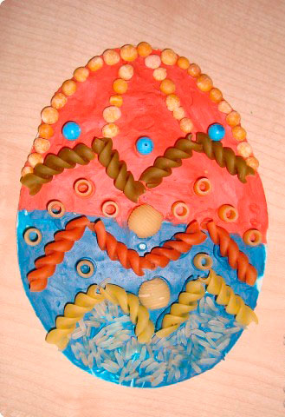
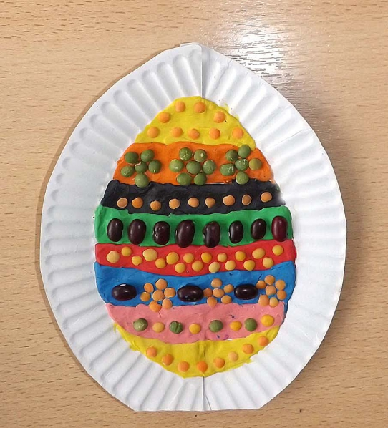

Ход

Родитель. Солнце жмурится с небес,
Землю освещает,
Этот праздник людям всем
Счастье предвещает.
Словно чудо из чудес,
Словно в дивной сказке,
Наступила, наконец,
Золотая Пасха!
- Родитель, спрашивает ребёнка, какой скоро будет праздник?
Ребёнок. Пасха.
- Родитель, Пасха самый главный праздник у христиан, это очень древний обычай, красить яйца, дарить родным и близким. Яйцо - это символ жизни.
- Сегодня к нам пришла курочка с сюрпризом. Давай посмотрим, что она нам принесла?
Ребёнок. Яйца.
Родитель, Давай мы с тобой сами украсим яичко к Пасхе. (Ребёнок садится за стол)
Родитель. Я научу тебя украшать яйцо пластилином.

Показ приема- пластилинографии.
От пластилина нужно отщипнуть кусочек и нанести на яйцо.
- Посмотри, что у меня получилось.
- Дальше мы украсим пасхальные яйца крупами. Придумайте узор или выберете на стенде.
- Посмотри, какие пасхальные яйца получились у меня.
- А сейчас выбери пластилин по цвету, каким ты хочешь украсить свое яйцо.
Приступайте к работе.
(Ребёнок мастерит поделку).

Динамическая пауза. «Озорной цыпленок».

Озорной цыплёнок жил,
Головой весь день крутил,
Начал крыльями махать,
Поднимать и опускать.
А потом гулять пошёл,
Червячка себе нашёл.
Родитель, - Давай покажем курочке, какие пасхальные яйца у нас получились. (Выставка детской работы).
Родитель, - Что мы сегодня с тобой делали?
Ребёнок, Пасхальные яйца.
Родитель, - Чем их украсили? Понравилось ли тебе украшать яичко?
Ответы ребёнка...
Родитель, - Курочке очень понравились ваши пасхальные яйца. Молодец, ты очень постарался.

